Ambientação

Nome do cliente: Lummar Indústria e Comércio de Plásticos Ltda | Código de cliente: TFEH2000
Nome do projeto: IMPLANTAÇÃO LUMMAR | Código do projeto: D000071132001
Segmento cliente: TOTVS Manufatura | Unidade TOTVS: TOTVS NEORDESTE
Data: 27/08/2025 | Proposta comercial: TNE29161
Consultor TOTVS: Roberto Leão
Gerente/Coordenador TOTVS: José Diego Ramos Marques
Gerente/Coordenador cliente: Michel Angelo Vieira da Silva

Sumário
Descrição Geral dos Processos do Módulo Estoque Custos 4
1. Processo: Cadastros 5
1.1. Subprocesso: Produtos 5
1.2. Descrição das Regras de negócio 5
1.3. Subprocesso: Indicador de Produtos 6
1.4. Descrição das Regras de negócio 6
1.5. Subprocesso: Consumo Médio 6
1.6. Descrição das Regras de negócio 7
1.7. Subprocesso: Tipo de Movimentação 8
1.8. Descrição das Regras de negócio 8
1.9. Subprocesso: TES – Tipos de Entrada e Saída 8
1.10. Descrição das Regras de negócio 9
1.11. Subprocesso: TES Inteligente 9
1.12. Descrição das Regras de negócio 10
1.13. Subprocesso: Endereçamento 10
1.14. Descrição das Regras de negócio 11
1.15. Prioridade de Endereçamento 11
1.16. Descrição das Regras de negócio 12
2. Processamento 12
2.1. Subprocesso: Bloqueio do Inventário 12
2.2. Descrição das Regras de negócio 13
2.3. Subprocesso: Fechamento – Virada de Saldos 13
2.4. Descrição das Regras de negócio 13
3. Processo: Saldos 13
3.1. Subprocesso: Saldos Iniciais 13
3.2. Descrição das Regras de negócio 14
3.3. Subprocesso: Rastreabilidade Inicial 14
3.4. Descrição das Regras de negócio 14
3.5. Subprocesso: Inicial FIFO e LIFO 14
3.6. Descrição das Regras de negócio 15
3.7. Subprocesso: Saldo em Estoque 15
3.8. Descrição das Regras de negócio 16
4. Movimentações Fiscais 16
4.1. Subprocesso: Aviso de Recebimento de Carga 16
4.2. Descrição das Regras de negócio 17
4.3. Subprocesso: Pré-Nota 17
4.4. Descrição das Regras de negócio 17
4.5. Subprocesso: Documento de Entrada 18
4.6. Descrição das Regras de negócio 18
4.7. Subprocesso: Transferência Entre Filiais 18
4.8. Descrição das Regras de negócio 19
4.9. Subprocesso: Registro de Transferência de Materiais 19
4.10. Descrição das Regras de negócio 19
4.11. NF de Conhecimento de Frete 20
4.12. Descrição das Regras de negócio 20
5. Movimentos Internos 20
5.1. Subprocesso: Movimentos Internos 20
5.2. Descrição das Regras de negócio 21
5.3. Subprocesso: Transferência 21
5.4. Descrição das Regras de negócio 21
6. Processo: Armazém 21
6.1. Subprocesso: Solicitação, Pré-Requisição e Baixa da Pré-Requisição 22
6.2. Descrição das Regras de negócio 22
7. Critérios de aceitação 22
8. GAPs do processo 23
9. Fluxo do Macroprocesso 24
10. Anexos 24
11. Aceite 24

HISTÓRICO DE VERSÕES

Data | Versão | Modificado por | Descrição da Mudança
27/08/2025 | 1.0 | Roberto Leão | Elaboração primária da documentação.

Colaboradores

Para execução do trabalho de levantamento de requisitos, participaram os seguintes colaboradores:

Colaborador | Empresa
Michel Angelo Vieira da Silva | Lummar Indústria e Comércio de Plásticos Ltda
Diego Miranda | Lummar Indústria e Comércio de Plásticos Ltda
Danúbio Moura | Lummar Indústria e Comércio de Plásticos Ltda

Descrição Geral dos Processos do Módulo Estoque Custos

O módulo Estoque/Custos é responsável por gerenciar todas as operações relacionadas à administração de estoques e cálculo de custos de produtos, garantindo integridade das informações físicas e financeiras. O módulo contempla rotinas de cadastros, movimentações, cálculo e fechamento de custos, inventários e integração com outros módulos do ERP:

Principais Objetivos:
- Assegurar o controle físico e financeiro de todos os itens de estoque;
- Permitir rastreabilidade completa de entradas, saídas e movimentações internas;
- Realizar apuração precisa dos custos, integrando resultados à contabilidade e fiscal;
- Garantir conformidade com legislações fiscais e práticas contábeis;
- Fornecer informações gerenciais para apoio à tomada de decisão.

Origens dos Dados:
- Através de pedido de venda será gerada uma nota fiscal de saída.

Fatores Críticos de Sucesso:
Para que o processo citado acima seja realizado com sucesso, torna se necessário que cadastro de produtos (serviços), clientes estejam previamente cadastrados e atualizados.
Restrições:
- Não há.

Descrição do Processo:
O Processo de Vendas da LUMMAR tem o objetivo ao atendimento das demandas de vendas da organização.

Entradas:
- Pedidos de vendas;
- Ordens de Produção.

Processo: Cadastros

Subprocesso: Produtos

Principais Objetivos:

O cadastro de produtos tem por objetivo elencar os itens necessários para as movimentações do sistema. Nesta rotina são definidos diversos atributos para estes registros, como por exemplo:

- Definição de código, descrição, unidade de medida, grupo e subgrupo);
- Configuração de parâmetros de controle de estoque, custo e rastreabilidade (lote, série, validade);
- Vinculação de TES padrão para entradas e saídas;
- Informações de Suprimentos (Ponto de Pedido, Estoque de Segurança etc.);
- Informações Fiscais/Contábeis.

Origens dos Dados:

- Cadastramento Manual

Fatores Críticos de Sucesso:
• Definição da codificação de cada produto e respectivos atributos.
- Desejável conhecimento tributário com produtos com atributos de serviços

Restrições:

• não há.

Saídas:

- Relatório Cadastro de Produtos
- Consulta de Produtos
- Consumo do cadastro nas rotinas do sistema

Descrição das Regras de negócio

- Os cadastros devem ser consistentes e completos, pois impactam diretamente nas movimentações, custos e integrações do módulo.

Subprocesso: Indicador de Produtos

Principais Objetivos:

O Protheus permite a utilização do Cadastro de Produtos (SB1) de forma compartilhada, porém, determinadas características dos produtos podem ser exclusivas por filial para alguns registros da SB1. Para atender esta peculiaridade existe o a rotina de Cadastro de Indicadores de Produtos (MATA019) que permite tratar determinadas características de cada produto de forma exclusiva para cada filial. Quando cadastramos um Indicador (campo da SB1) de um produto, estas características são gravadas na tabela SBZ:

- Características específicas exclusivas por filial.

Para o uso desta rotina, é importante que o parâmetro MV_ARQPROD (que basicamente permite ao usuário escolher se os dados de indicadores de produtos serão considerados pela tabela "SB1" ou "SBZ") esteja habilitado. Normalmente é configurado com conteúdo SBZ justamente para, nas rotinas que checam este parâmetro, o Sistema sempre buscar os dados do Indicador de Produtos (SBZ) primeiramente. Só em caso de não existência do registro dos campos da SBZ para uma filial, ele buscará os mesmos pela SB1.

Observação Importante: O parâmetro MV_ARQPROD não deve ser criado exclusivo para cada Filial, no padrão esse parâmetro deve ser compartilhado para todas as Filiais. Ou seja, no parâmetro o campo Filial deve manter em Branco.

Origens dos Dados:

- Cadastramento Manual

Fatores Críticos de Sucesso:

• Conhecimento de regras de gestão de fornecedores;

Restrições/Saídas:

• sem restrições;

Descrição das Regras de negócio

- O cadastro será utilizado conforme o padrão do ERP;

Subprocesso: Consumo Médio

Principais Objetivos:

A rotina de Consumo e Indicador auxilia a empresa na geração de indicadores importantes em cima do Consumo do seu Estoque. Através desta rotina, pode-se obter dados como: Consumo mensal por pesos ou pela tendência, calcular o Lote Econômico, Ponto de Pedido e Classificação ABC.

Com isso, a empresa obtém vantagens como:
- Menor quantidade de espaço físico para armazenamento;
- Menor risco de obsolescência e deterioração;
- Menor custo de seguro;
- Menor risco de desperdício.

O conflito entre as vantagens e desvantagens na quantidade a encomendar a cada nova compra e/ou produção é resolvido através do cálculo do Lote Econômico.

Por meio dessa rotina podemos obter:
- O cálculo do lote econômico pela disponibilidade financeira
- A Classificação ABC dos materiais
- O consumo médio de produtos, por peso ou por tendência
- O cálculo do ponto de pedido
Para obter maiores informações conceituais (com exemplos) sobre esta rotina.

Ao gerar o Consumo Médio verifiquei que na tabela que os alimenta (SB3) estão com valores incorretos. O que fazer?
Antes de abordarmos o mérito da gravação dos dados de Consumo Médio na tabela SB3 (Demandas), é importante termos o entendimento dos critérios que o sistema utiliza para gerar o Consumo Médio de um produto, para entendermos melhor este conceito e os critérios.

A tabela SB3 (Demandas) é atualizada on-line a partir das movimentações realizadas, porém como esta armazena apenas os doze últimos meses (contendo 12 campos para guardar as informações de cada mês), o sistema terá que zerar em algum momento a informação de um mês para reiniciar sua contagem. Isto acontece quando executada a rotina Virada de Saldos (MATA280), desde que o parâmetro MV_ZERADEM esteja ativo. Portanto, quando realizado fechamento de estoque com data retroativa, a demanda calculada na tabela SB3 poderá ficar incorreta ou até mesmo zerada. Se a Virada de Saldos não for realizada, o sistema irá acumular valores do ano anterior com o consumo do ano atual. No entanto, a rotina Lote Econômico (Miscelânea/Cálculos/Consumo e Indicador) permite que o consumo do mês seja recalculado, quando marcada a opção Atualização do Consumo do Mês antes da execução da rotina. Tal rotina, no entanto, atualiza apenas o mês referente a data base utilizada, ou seja, para atualizar os doze meses a rotina terá que ser executada uma vez para cada mês, com alteração da data base a cada processamento.

Vale lembrar que o consumo pode ficar zerado ou até mesmo negativo mesmo após esta atualização, já que o sistema também considera devoluções para abatimento do consumo do período.

Origens dos Dados:

- Cadastramento Manual

Fatores Críticos de Sucesso:

• Conhecimento de regras de gestão de fornecedores;

Restrições/Saídas:

• sem restrições;

Descrição das Regras de negócio

- O cadastro será utilizado conforme o padrão do ERP;

Subprocesso: Tipo de Movimentação

Principais Objetivos:
Os movimentos de materiais em estoque podem ser definidos como as operações de entrada e saída de um material em um armazém. Estes movimentos podem ocorrer durante a produção de determinado produto, na entrada ou saída de documentos fiscais (externas), na transferência entre armazéns etc.
Para classificar e determinar as regras de atualizações decorrentes dos movimentos dos materiais no estoque, o Protheus utiliza duas tabelas:

- TES - Tipos de Entradas e Saídas: Classifica os movimentos externos de entrada ou saída dos materiais (como compras e faturamento);
- TES - Tipos de Entradas e Saídas: Classifica os movimentos externos de entrada ou saída dos materiais (como compras e faturamento).

Função dos Tipos de Movimentação:

Este cadastro é de extrema importância, uma vez que identifica as regras dos movimentos internos de materiais (requisição, devolução e produção). O TM define se nas movimentações internas há atualização do saldo de empenho, transferência para Controle da Qualidade (CQ) (em caso de produção), liberação de pedidos de vendas associados e outros.

Para facilitar a identificação dos movimentos internos, o Protheus padroniza o intervalo de códigos conforme os tipos de movimentos: Entradas ou Saídas.

Origens dos Dados:

- Movimentações Internas de Entrada de Material em Estoque;
- Movimentações Internas de Saída de Material em Estoque.

Fatores Críticos de Sucesso:

• Não há.

Restrições/Saídas:

• Não há.

Descrição das Regras de negócio

- O cadastro será utilizado conforme o padrão do ERP;

Subprocesso: TES – Tipos de Entrada e Saída

Principais Objetivos:

O Cadastro Tipo de Entrada e Saída (TES) é responsável pela correta classificação dos documentos fiscais de entrada e saída registrados no sistema. Seu preenchimento deve ser efetuado com cautela, pois por meio dele é possível:

- Calcular Tributos passíveis de apuração (ICM, IPI, por exemplo.);
- Gerar informações das entradas e saídas nos Livros Fiscais;
- Controlar entradas e saídas de estoque;
- Gerar títulos financeiro nas carteiras a pagar ou a receber;
- Gerar Ativos Imobilizados de modo automático, quando da escrituração de uma nota fiscal;

Origens dos Dados:

- Cadastramento Manual

Fatores Críticos de Sucesso:

- Manter um tipo de movimentação específico para cada necessidade.
- Alto entendimento e conhecimento de regras fiscais e tributarias

Restrições/Saídas:

- Este cadastro deve ser gerado com apoio da equipe Contábil/Fiscal

Descrição das Regras de negócio

- O cadastro será utilizado conforme o padrão do ERP;
- O cadastro será único e compartilhado entre todas as empresas/filiais da organização;
- O cadastro será inserido no sistema pelo time Fiscal.

Subprocesso: TES Inteligente

Principais Objetivos:

Está disponível o cadastro de TES Inteligente, com objetivo de facilitar e agilizar o preenchimento do código do TES (Tipo de Entrada e Saída) nos documentos fiscais, considerando regras previamente cadastradas. A vantagem da utilização desta rotina, é que podemos configurar quais códigos de TES serão utilizados em determinados documentos fiscais.

Origens dos Dados:

Específicas x genéricas

À medida que as regras são cadastradas, é possível que existam regras mais genéricas, podendo entrar em conflito com alguma regra mais específica, como nos próprios exemplos citados no item 02. Consideraremos o seguinte cenário:
- Documento fiscal de Venda de Mercadoria para Consumidor Final, no Estado de São Paulo, vendendo o produto de código "AAAA".
A princípio as duas regras atenderiam esta situação, pois ambas as regras atendem e se enquadram nas informações do documento fiscal em questão, porém a rotina poderá sugerir somente um TES. Para resolver este conflito, o critério adotado será considerar a regra que tiver mais informações enquadradas de acordo com documento fiscal.
No exemplo do item 02 deste documento, a regra 1 possui duas informações enquadradas, o Estado e Tipo de Cliente, já a regra 2 possui apenas uma informação enquadrada, que é o Código de Produto. Neste caso a regra 1 possui mais informações enquadradas que a regra 2, logo o TES 500 será sugerido, pois é a mais específica no contexto deste documento fiscal.
Neste tipo de conflito, o TES sugerido será sempre o que pertencer a regra mais específica, ou seja, a regra que tiver mais informações enquadradas.

Regras diferentes com mesma quantidade de informações enquadradas
Poderá ocorrer também conflito de regras distintas, cadastradas com campos diferentes, porém com a mesma quantidade de informações enquadradas com documento fiscal. Abaixo temos um exemplo desta situação:

Regra número 3
Tipo de Movimentação | TES | Produto
02 | 502 | BBBB

Regra número 4
Tipo de Movimentação | TES | Cliente
02 | 503 | CCCC

Em uma operação de Simples Remessa de Material para o Cliente "CCCC", movimentando o Produto "BBBB", as regras 3 e 4 se enquadram no documento fiscal, a regra 3 enquadrou o Código de Produto, e regra 4 enquadrou o Código de Cliente, as duas possuem a mesma quantidade de informações, tanto o TES 502 quanto o 503 poderiam ser sugeridos. Para resolver este conflito, o sistema adota o critério da ordem de campos mais relevantes/prioritários do cadastro de TES inteligente, se o Código de Produto tem maior relevância, então o TES 502 será sugerido, ou se o Código do Cliente tiver maior relevância, então o TES 503 será sugerido. O sistema possui uma ordem padrão de prioridades, que pode ser alterada pelo cliente se necessário.

Critérios de Sugestão de TES

- Cadastramento Manual.

Fatores Críticos de Sucesso:

- Manter um tipo de movimentação específico para cada necessidade;
- Alto entendimento e conhecimento de regras fiscais e tributarias.

Restrições/Saídas:

- Este cadastro deve ser gerado com apoio da equipe Contábil/Fiscal

Descrição das Regras de negócio

- O cadastro será utilizado conforme o padrão do ERP;
- O cadastro será único e compartilhado entre todas as empresas/filiais da organização;
- O cadastro será inserido no sistema pelo time Fiscal;

Subprocesso: Endereçamento

Principais Objetivos:

O cadastro de endereços trata da organização dos produtos dentro dos armazéns, determinando o lugar exato onde o produto é armazenado.

O endereço possibilita um controle de estoque mais detalhado, permitindo ao usuário saber em que prateleira, fila ou qualquer outro tipo de localização física, encontra-se seu produto.
Para que o Sistema utilize o controle de endereço, o parâmetro MV_LOCALIZ deve estar preenchido com S, e o campo Contr. Localização do Cadastro de Produtos, também deve estar preenchido com S=Sim.

Quando o Sistema controla a localização específica do produto (endereço), em qualquer entrada de produto, é gerado um registro de Saldo a Endereçar e, a partir da rotina de Endereçar Produtos, os produtos serão direcionados para os endereços desejados.

Os endereços devem ser previamente cadastrados a fim de evitar erros de digitação e facilitar o procedimento de endereçamento de produtos.

Caso o produto utilize este controle, o endereço deve ser digitado em todas as movimentações internas do sistema, para que o objetivo do controle não seja perdido. O endereço real do produto deve condizer exatamente com o indicado pelo sistema, evitando, assim, inconsistências de controle.

Origens dos Dados:

- Cadastramento Manual

Fatores Críticos de Sucesso:

• Não há.

Restrições/Saídas:

• Não há.

Descrição das Regras de negócio

- O cadastro será utilizado conforme o padrão do ERP;

Prioridade de Endereçamento

Principais Objetivos:

Permitir ao usuário selecionar uma prioridade de consumo para cada endereço existente. A prioridade é cadastrada em Endereços, quando é feito o Cadastro no Sistema, assim a rotina Prioridade de Endereçamento utiliza-se apenas para manutenção e consulta do Cadastro de Prioridades.

Alterar as prioridades atribuídas aos Saldos por Endereço dos produtos, proporcionando a utilização deste produto na ordem desejada

Origens dos Dados:

- Cadastramento Manual

Fatores Críticos de Sucesso:

• Definição sobre o endereçamento de produtos necessários para operação do cliente.

Restrições/Saídas:

• Não há.

Descrição das Regras de negócio

- O cadastro será utilizado conforme o padrão do ERP;

Processamento

Subprocesso: Bloqueio do Inventário

Principais Objetivos:

Esta rotina permite bloquear e desbloquear, em uma data informada ou calculada, as movimentações de estoque dos produtos a serem inventariados. Com o objetivo de assegurar que, durante o processo de inventário, os produtos bloqueados não terão seus saldos alterados.

Conforme configuração dos parâmetros, o bloqueio de inventário pode ser efetuado de duas formas:

  - Por data informada = quando a data é informada manualmente;
  - Por data calculada = quando a data é calculada automaticamente, com base na data de início do inventário (B2_DINVENT), quando preenchida, ou data base + período de inventário (B1_PERINV) informado no cadastro de Produtos.

Observe o campo "Data Bloq. de Inventário" (B2_DTINV) disponível na tabela de dados SB2 (Saldos Físico e Financeiro), que será preenchido com a data do bloqueio.

A função que verifica o bloqueio chama-se BLQINVENT (ExpC1, ExpC2, ExpD1) e seu retorno será “.T.” ou “.F.”, dependendo do bloqueio do produto (ExpC1), do local (ExpC2) e da data (ExpD1), em que:
  - ExpD1 é a data opcional, se omitida será considerada a data-base do sistema. Esta função pode ser utilizada em User Function, validações etc.

Informações importantes:

- MV_BLQINVA quando habilitado, o sistema processa automaticamente o bloqueio de todos os produtos que estiverem configurados para bloqueio automático através do campo Blq. Invent. (B5_BLQINVA) e estiverem em período de inventário;
- MV_VLDTINV igual a 0 mantém o produto bloqueado até que seja efetuado o desbloqueio manual, mesmo que em datas posteriores a data informada;
- MV_VLDTINV igual a 1, o bloqueio ocorre apenas na data informada no parâmetro, exemplo no print abaixo o produto fica bloqueado para movimentação na data de 18/12/2020 ou desbloqueado manualmente pela rotina.

Origens dos Dados:

- Cadastramento Manual

Fatores Críticos de Sucesso:

• Não há.

Restrições/Saídas:

• Não há.

Descrição das Regras de negócio

- O cadastro será utilizado conforme o padrão do ERP;

Subprocesso: Fechamento – Virada de Saldos

Principais Objetivos:

Para que o fechamento do final do período seja executado é necessário executar a rotina Virada de Saldos. Esta rotina faz com que os saldos finais, calculados pelas rotinas de Recálculo do Custo Médio ou Saldo Atual para Final, sejam transferidos como saldo inicial da data estipulada.

Origens dos Dados:

- Rotina Automática.

Fatores Críticos de Sucesso:

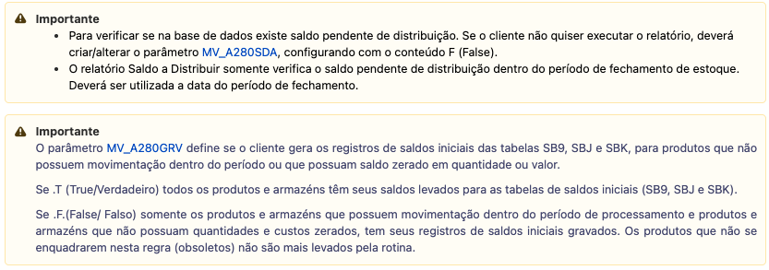

Restrições/Saídas:

• Não há.

Descrição das Regras de negócio

- O cadastro será utilizado conforme o padrão do ERP;

Processo: Saldos

Subprocesso: Saldos Iniciais

Principais Objetivos:

Por meio dos saldos iniciais pode-se controlar cada item do estoque em quantidade e valor.
Este item do projeto considera o processo “saldo inicial” para quando existir produto novo com Controle de Lote, o qual deverá ser instruído e validado com o usuário-chave.

Origens dos Dados:

- Inclusão Manual.

Fatores Críticos de Sucesso:

• Não há.

Restrições / Saídas:

  - Não há.

Descrição das Regras de negócio

- A rotina será executada conforme o padrão do ERP;

Subprocesso: Rastreabilidade Inicial

Principais Objetivos:

O controle de rastreabilidade evidencia a importância de informações detalhadas sobre lotes e sublotes. A capacidade de rastrear a origem e validade dos produtos é fundamental para garantir a qualidade e conformidade com regulamentações. O sistema oferece flexibilidade para controlar lotes, sublotes e datas de validade, otimizando a rastreabilidade dos produtos no ambiente de estoque.

Origens dos Dados:

- Inclusão Manual.

Fatores Críticos de Sucesso:

• Não há.

Restrições / Saídas:

  - Não há.

Descrição das Regras de negócio

- A rotina será executada conforme o padrão do ERP;

Subprocesso: Inicial FIFO e LIFO

Principais Objetivos:

Esta rotina possibilita armazenar os saldos iniciais dos itens de estoque, os quais serão avaliados pelos critérios de custo FIFO (First In, First Out ou PEPS - Primeiro que entre, Primeiro que sai) ou custo LIFO (Last In, First Out ou UPES - Último a Entrar é o Primeiro a Sair). Dica: Para mais informações sobre custo FIFO ou LIFO, consulte os tópicos respectivos. Os saldos iniciais são considerados para recálculo do custo médio, que permite sua execução no mesmo período contábil, quantas vezes forem necessárias, valorizando o custo FIFO/LIFO. Além disso, ao efetuar a virada de saldos, no fechamento do estoque o sistema atualiza a tabela de saldos iniciais FIFO/LIFO, com o saldo final do período.

O que é o controle por custo FIFO
Com esse método são gerenciadas as entradas e as saídas das mercadorias controladas na Ficha de Estoque, à medida que ocorrerem as vendas. Baixam-se as compras que ocorreram primeiro, ou seja, vendem-se antes as unidades que foram adquiridas primeiro. Com esse critério, a empresa atribuirá às mercadorias estocadas os custos mais recentes. A sigla PEPS -Primeiro que Entra, Primeiro que sai também é conhecida por FIFO -First In, First out.

O que é o controle por custo LIFO
São contrários do método PEPS, o método UEPS gerencia as operações de entrada e saída de mercadorias tomando por base a avaliação do estoque pelo valor da última compra. Como o método UEPS utiliza o custo mais recente para as baixas, o estoque final tende a ficar avaliado pelos valores mais antigos, sendo o CMV maior do que o apurado pelo método PEPS. Em relação a esse método, cabe observar que a legislação do Imposto de Renda não permite seu uso para fins de apuração de resultado e respectiva tributação das pessoas jurídicas, visto poder evidenciar um custo maior e um lucro menor, em decorrência de inflação. Entretanto, se a administração da empresa reconhecer que o método UEPS é mais adequado, gerencialmente, deve fazer o respectivo ajuste ao fim do período de apuração tributária. A sigla UEPS -Último que Entra, Primeiro que sai é também conhecida como LIFO - Last In, First Out

Origens dos Dados:

- Inclusão Manual de Parâmetro.

Fatores Críticos de Sucesso:

• Não há.

Restrições / Saídas:

  - Não há.

Descrição das Regras de negócio

- A rotina será executada conforme o padrão do ERP;

Subprocesso: Saldo em Estoque

Principais Objetivos:

Trabalha como uma consulta aos saldos físicos e financeiros dos itens que tiveram movimentação de estoque, dados sobre empenhos, data do último inventário, endereçamento e saldo para endereçar e outros.

Permitir incluir ou alterar o custo médio da a mão-de-obra, caso não queira utilizar a valorização automática executada pela rotina de Recálculo do Custo Médio, onde é apurado o valor de rateio do centro de custo associado à mão-de-obra. Neste caso, o produto deve ter o código MOD + Centro de Custo.

Origens dos Dados:

- Inclusão Manual.

Fatores Críticos de Sucesso:

• Não há.

Restrições / Saídas:

  - Não há.

Descrição das Regras de negócio

- A rotina será executada conforme o padrão do ERP.

Movimentações Fiscais

Subprocesso: Aviso de Recebimento de Carga

Principais Objetivos:

Nesta rotina, informe as notas fiscais previstas para entrega, com seus respectivos itens. Associe além destas notas fiscais, as constantes no Pedido de Compra (MATA121), utilizando com esta finalidade a opção na barra de ferramentas.

Na rotina Aviso de Recebimento de Carga, inclua um registro e informe na parte superior da tela os dados cadastrais e na parte inferior da tela informe na primeira aba, os dados da nota fiscal e na segunda aba os itens da nota fiscal.

Efetuada a entrega, é necessário efetuar a Homologação para gerar o documento, ou o pré-documento de entrada, conforme os materiais recebidos efetivamente.

Objetivos:

- Objetivo deste cadastro é facilitar e agilizar o recebimento de materiais registrados em "Documento de Entrada”;
- Pois, com os dados previamente cadastrados no Sistema, não é necessário digitar todas as informações relacionadas ao documento fiscal, basta apenas complementá-las;
- Ao registrar um pré-documento de entrada, não é gerado nenhum lançamento fiscal, contábil ou financeiro e nem atualizado o estoque do produto.

Origens dos Dados:

A Pré-nota pode ser gerada a partir de uma importação de arquivo XML, integrações com outros módulos do Protheus;

Fatores Críticos de Sucesso:

Essa rotina permite o registro de qualquer movimento de entrada de mercadorias na empresa. A entrada das mercadorias inicia um processo de atualização online de dados financeiros, de estoques e custos. Além disso, esta rotina também permite que os materiais recebidos pelo Recebimento de Materiais sejam classificados e os devidos lançamentos efetuados.

Restrições:

- Não há.

Saídas:

- Não há.

Descrição das Regras de negócio

- A rotina será executada conforme o padrão do ERP;

Subprocesso: Pré-Nota

Principais Objetivos:

O pré-documento de entrada é o cadastro prévio dos dados básicos do Documento Fiscal, tais como: Tipo da Nota, Tipo do Formulário, Número do Documento, Data de Emissão, Fornecedor, Espécie do Documento, Estado Origem, Produtos, Quantidades, Valor Unitário por Item, Valor Total por Item, Valor dos Impostos, Descontos, Valor de Frete, Despesas, Pedidos de Compra Relacionados, entre outros, são geradas a partir de uma importação de XML de uma nota recebida, para que seja classificado a nota fiscal de entrada.

Objetivos:

- Objetivo deste cadastro é facilitar e agilizar o recebimento de materiais registrados em "Documento de Entrada”;
- Pois, com os dados previamente cadastrados no Sistema, não é necessário digitar todas as informações relacionadas ao documento fiscal, basta apenas complementá-las;
- Ao registrar um pré-documento de entrada, não é gerado nenhum lançamento fiscal, contábil ou financeiro e nem atualizado o estoque do produto.

Origens dos Dados:

A Pré-nota pode ser gerada a partir de uma importação de arquivo XML, integrações com outros módulos do Protheus;

Fatores Críticos de Sucesso:

Essa rotina permite o registro de qualquer movimento de entrada de mercadorias na empresa. A entrada das mercadorias inicia um processo de atualização online de dados financeiros, de estoques e custos. Além disso, esta rotina também permite que os materiais recebidos pelo Recebimento de Materiais sejam classificados e os devidos lançamentos efetuados.

Restrições:

- Não há.

Saídas:

- Não há.

Descrição das Regras de negócio

- A rotina será executada conforme o padrão do ERP.

Subprocesso: Documento de Entrada

Principais Objetivos:

Esta rotina permite o registro de qualquer movimento de entrada de mercadorias na empresa. A entrada das mercadorias inicia um processo de atualização online de dados financeiros, fiscais, de patrimônio, contábeis, de estoques e custos. Além disso, essa rotina também permite que os materiais recebidos pela rotina Pré-Documento de Entrada sejam classificados e os devidos lançamentos efetuados. Por se tratar de ser a principal porta de entrada de informações no sistema e o ponto de integração com outros módulos, a entrada de documentos fiscais deve ser executada com atenção, uma vez que a inserção errônea de dados, impactará de forma inadequada nos demais ambientes do sistema. Este processo consiste na confirmação dos valores do recebimento, na informação das tributações aplicadas e dos dados contábeis financeiros. O campo "Espécie do Documento" determina o tipo do documento de entrada, que pode ser:
- Normal;
- Complemento de Preço;
- Complemento de ICMS;
- Complemento de IPI;
- Beneficiamento;
- Devolução (Venda / Saída de Mercadoria).

Origens dos Dados:

- Inclusão Manual vinculado a um ou mais Pedidos de compras em aberto;
- Inclusão Manual sem a vinculação ao pedido de compras;
- Classificação Fiscal a partir de um Pré-Documento de Entrada inserido no sistema.

Fatores Críticos de Sucesso:

• Conhecimento dos aspectos fiscais da organização.

Restrições:

  - Conhecimento do tipo de operação a ser lançado e configurações fiscais relacionadas;
  - Cadastro de TES (Tipo de Entrada e Saída) deve estar corretamente configurado para gerar as integrações necessárias.

Saídas:

  - Relatório Boletim de entrada/Fatura.
  - Relatórios Itens das Notas fiscais.
  - Relatório de Divergências Pedido de Compra X Nota Física;

Descrição das Regras de negócio

- A rotina será executada conforme o padrão do ERP;
- O funcionamento da rotina se dará em modo exclusivo entre as empresas/filiais da organização;
- Os Documentos de Entrada poderão ou não serem vinculados a um Pedido de Compra.

Subprocesso: Transferência Entre Filiais

Principais Objetivos:

A transferência entre filiais no Protheus, utilizando a rotina MATA310, envolve a movimentação de produtos entre diferentes unidades da mesma empresa. Para configurar e executar essa transferência, é necessário seguir alguns passos envolvendo a parametrização, configuração de TES (Tipos de Entrada e Saída), e a própria movimentação na rotina MATA310.

Origens dos Dados:

- Cadastramento Manual

Fatores Críticos de Sucesso:

- É possível utilizar a rotina MATA311 (Solicitação de Transferência) em conjunto com MATA310, dependendo da necessidade do processo;
- Utilize os pontos de entrada da rotina MATA310/MATA311 para customizações e validações;
- Avalie a necessidade de parametrização do MV_SB2AUTO para controlar a criação de saldos iniciais nas filiais de destino;
- A transferência entre filiais pode envolver a emissão de NF-e, especialmente quando as filiais estão em estados diferentes.

Restrições/Saídas:

• Não há restrições;

Descrição das Regras de negócio

- Todas as movimentações devem ser registradas com TES corretas e documentos fiscais quando aplicável, assegurando integração contábil e fiscal utilizando o Padrão do sistema.

Subprocesso: Registro de Transferência de Materiais

Principais Objetivos:

O registro de transferência de materiais permite o controle e registro de movimentações de produtos entre filiais ou armazéns dentro da mesma filial. Essa funcionalidade possibilita a emissão de documentos de transferência, com a opção de efetivar a transferência e controlar o estoque de forma mais eficiente.

Origens dos Dados:

- Cadastramento Manual;

Fatores Críticos de Sucesso:

• Atenção das informações no momento do cadastro.

Restrições / Saídas:

- Não há.

Descrição das Regras de negócio

- A rotina será executada conforme o padrão do ERP.

NF de Conhecimento de Frete

Principais Objetivos:
Esta rotina tem como objetivo facilitar a digitação dos conhecimentos de frete, sobre compras, que é emitida quando o transporte é feito por uma transportadora e o tipo do frete é “FOB”. Proporciona o relacionamento com o documento original de produtos adquiridos ou devolvidos, fazendo com que o custo do frete agregue ao custo do produto. As despesas com frete poderão ser lançadas com associação à nota de origem, pela rotina de NF de Conhecimento de Frete. O custo do frete será rateado e agregado ao custo dos produtos.

Origens dos Dados:

- Notas de Conhecimento de Frete;
- Notas Fiscais de Compras.

Fatores Críticos de Sucesso:

- Cadastro do Transportador como Fornecedor;
- Conhecimento de aspectos fiscais para classificação.

Restrições:

- Efetuar a associação do Conhecimento à nota de aquisição antes de apurações e encerramentos.

Saídas:

- Relatório Boletim de entrada/Fatura.
- Relatórios Itens das Notas fiscais.
- Relatório de Divergências Pedido de Compra X Nota Fiscal.

Descrição das Regras de negócio

- A rotina será executada conforme o padrão do ERP;

Movimentos Internos

Subprocesso: Movimentos Internos

Principais Objetivos:

A rotina Movimentos Internos, é utilizada para agilizar a digitação de lançamentos de movimentos internos, especialmente quando estão relacionados a um mesmo contexto, como a baixa de insumos para uma ordem de produção ou a baixa de materiais de consumo. Essa rotina permite agrupar lançamentos com o mesmo centro de custo, otimizando o processo.

Origens dos Dados:

- Cadastramento Manual

Fatores Críticos de Sucesso:

- É importante configurar corretamente os tipos de movimento (TES) no Protheus para garantir que os lançamentos sejam feitos de acordo com a necessidade da empresa;
- A rotina pode ser utilizada em conjunto com outras rotinas do Protheus, como o apontamento de ordens de produção no Módulo PCP.

Restrições/Saídas:

• Não há restrições.

Descrição das Regras de negócio

- O cadastro será utilizado conforme o padrão do ERP;

Subprocesso: Transferência

Principais Objetivos:

Este modelo de transferência é semelhante à transferência normal, possuindo os mesmos parâmetros relacionados, campos, tendo como única diferença o fato de que a data de emissão e o documento se aplicam a todas as transferências.

As transferências realizadas podem tratar casos particulares apresentados no Ambiente de Inspeção de Entrada, a qual pode ocorrer Devolução para o Controle de Qualidade.

Origens dos Dados:

- Cadastramento Manual

Fatores Críticos de Sucesso:

- É importante configurar corretamente os tipos de movimento (TES) no Protheus para garantir que os lançamentos sejam feitos de acordo com a necessidade da empresa;
- A rotina pode ser utilizada em conjunto com outras rotinas do Protheus, como o apontamento de ordens de produção no Módulo PCP.

Restrições/Saídas:

• Não há restrições.

Descrição das Regras de negócio

- O cadastro será utilizado conforme o padrão do ERP.

Processo: Armazém

Subprocesso: Solicitação, Pré-Requisição e Baixa da Pré-Requisição

Principais Objetivos:

A Solicitação ao Armazém é um processo muito usual em muitas empresas, muitas possuem inclusive um setor de controle das Solicitações ao Armazém, para ter um controle se aquela requisição deve ser aprovada mesmo ou não.

Um exemplo genérico: um funcionário precisa de uma caneta para o seu trabalho, efetua uma Solicitação ao Armazém que fica registrada e aguardando a requisição pelo setor ou ao usuário responsável liberar. Então o setor responsável gera a requisição do saldo dessa solicitação e efetua a baixa.

O controle de Solicitação ao Armazém é importante na empresa para prevenir o desperdício de materiais, delegando a um responsável o controle das requisições.

Origens dos Dados:

- Cadastramento Manual

Fatores Críticos de Sucesso:

- Não há.

Restrições/Saídas:

• Não há restrições.

Descrição das Regras de negócio

- O cadastro será utilizado conforme o padrão do ERP;

Critérios de aceitação

Processo | Subprocesso | Descrição | Situação Esperada
- Cadastros | Produtos, Fornecedores, Tipo de Entrada e saída, TES Inteligente, Produtos x Fornecedores, Condição de Pagamento, Naturezas, Grupo de Produto, Unidade de medida, Complemento do produto, Indicador do produto, Consumo Médio, Tipo de movimentação. | Cadastros do sistema. | - Todos os itens listados devidamente cadastrados no sistema.  - Atributos de produtos configurados conforme padrões de controle de estoque, custo e rastreabilidade.  - Tipos de movimentação definidos de acordo com as regras do ERP. Endereçamento e prioridade de endereçamento estabelecidos conforme necessidades operacionais.
- Movimentos | Saldos Iniciais, Saldo em Estoque, Bloqueio do inventário, Virada de Saldos, Pré-Nota, Documento de entrada, Transferência entre filiais, Registro de transferência de materiais, NF Conhecimento de Frete, Movimentos internos, Transferência, Solicitação, Pré-Requisição e Baixa da Pré-Requisição ao Armazém. | Movimentações do sistema. | Realização de todas as funções listadas de acordo com o padrão do ERP. Integração contábil, fiscal e gerencial validada. Parametrizações e TES corretamente configurados para cada tipo de movimentação.
- Consultas | Saldos, Saldos Iniciais, Saldo em Estoque, Pré-Nota, Documento de entrada, Transferência entre filiais, Registro de transferência de materiais, NF Conhecimento de Frete, Movimentos internos, Transferência, Solicitação, Pré-Requisição e Baixa da Pré-Requisição ao Armazém | Movimentações do sistema. | Execução correta de todas as consultas listadas.  Disponibilidade de relatórios e dados para análise gerencial.  Rastreabilidade garantida das informações de estoque.

GAPs do processo
GAP | Processo | Descrição | Saída Contorno
- Movimentação | Discutimos sobre as entradas de notas integrais com a quantidade de produtos parcial, e foi sugerido, que esse tipo de movimentação tivesse o movimento exclusivamente num armazém a definir pelo cliente e os movimentos posteriores, fossem tratados como movimentos de transferência interna entre armazéns | Movimentação do sistema. | - Utilizaremos a movimentação interna, no intuito de esse tipo de operação específica, originar o saldo físico/virtual do produto comprado em um armazém específico, e, após o recebimento integral acontecendo posteriormente, o movimento tomado, deverá ser o de transferência entre armazéns.

Fluxo do Macroprocesso
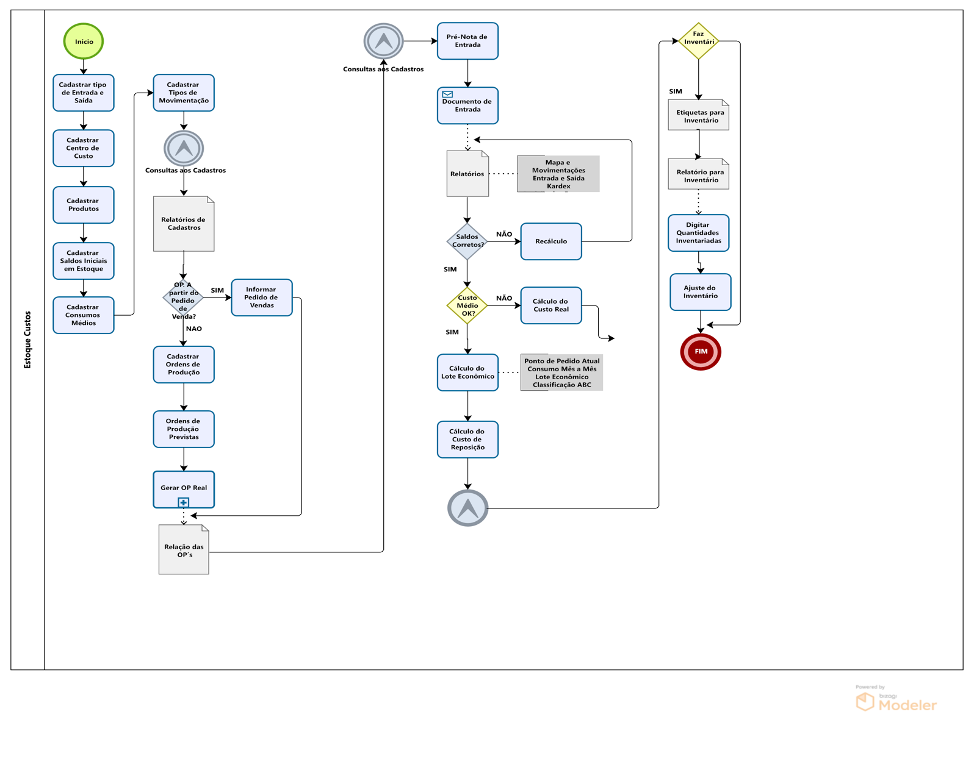

Fluxo do Macroprocesso do Cliente
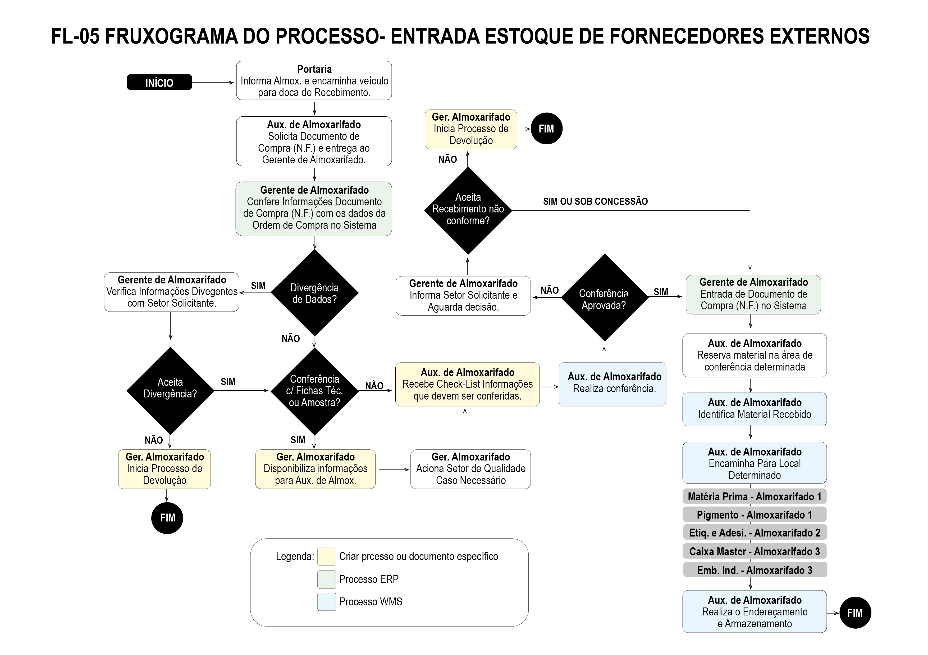

Anexos

Aceite

Confirmo que os processos descritos neste documento refletem as necessidades da minha operação e atendem às expectativas propostas pelo negócio.

Aprovado por | Assinatura | Data
 | **Via TOTVS SIGN
 | **Via TOTVS SIGN
 | **Via TOTVS SIGN
 | **Via TOTVS SIGN

